Министерство сельского хозяйства
Российской Федерации

Департамент технической политики

Алтайская
государственная зональная машиноиспытательная станция

Протокол испытаний

№ 01-47-03 (4060322)

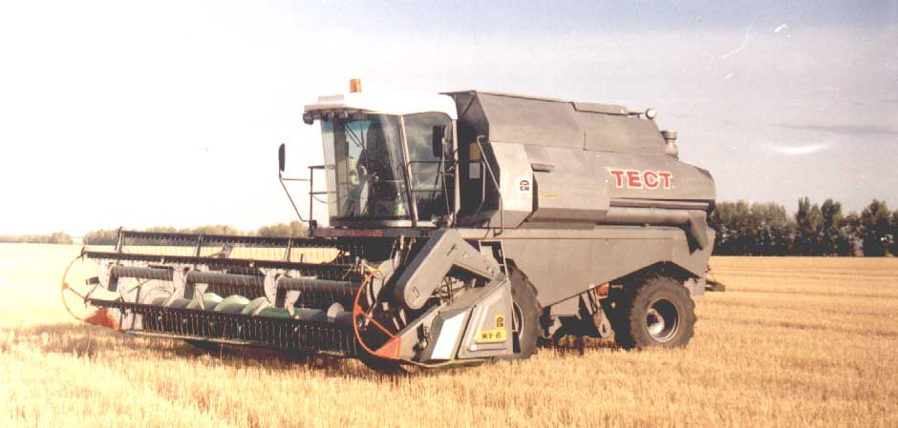

Комбайн зерноуборочный самоходный 101.00.00.000 с измельчителем-разбрасывателем

Изготовитель (разработчик) | Адрес
ОАО "Ростсельмаш" | 344029, г. Ростов-на-Дону,  ул. Менжинского, 5

Результаты испытаний (краткие)
Комбайна зерноуборочного самоходного 101.00.00.000
Назначение | Предназначен для уборки зерновых колосовых культур прямым и раздельным комбайнированием во всех зерносеющих зонах страны, и с использованием дополнительных приспособлений может использоваться для уборки зернобобовых, крупянных, мелкосемянных культур, семенников трав, подсолнечника.  Для уборки незерновой части урожая комбайн может оборудоваться копнителем, измельчителем-разбрасывателем, капотом.
Качество работы :
Суммарные потери за комбайном, % |  | 1,22
в том числе:
- потери за молотилкой |  | 0,68
- потери за подборщиком |  | 0,54
Качество зерна из бункера, %
- дробление |  | 1,6
- сорная примесь |  | 0,6
Качество измельчения соломы (масса фракций соломы длинной, мм)%:
От 0 до 100 |  | 80,6
более 100 |  | 19,4
Ширина разбрасывания соломы, м |  | 5,15
Фракционный состав измельчения соломы, %:
Производительность за 1 час:
- основного времени, т (номинальная) |  | 14,2 (15,4)
Условия эксплуатации:
- навеска на комбайн жатки, платформы подборщика |  | К наклонной камере комбайна
- перевод в рабочее и транспортное положение |  | Гидравлический
- настройка рабочих органов:
- число оборотов мотовила (транспортера подборщика) |  | Вариатор оборотов из кабины комбайна
- число оборотов барабана |  | Вариатором оборотов барабана из кабины комбайна
-число оборотов вентилятора |  | Вариатором оборотов вентилятора из кабины комбайна
- время подготовки машины к работе:
жатки |  | 0,7 чел.-ч
платформы-подборщика |  | 0,7 чел.-ч
Трудоемкость ежесменного ТО |  | 0,33 чел.-ч
Эксплуатационная надежность |  | Хорошая
Удобство управления |  | Удобно
Безопасность выполнения работ |  | Обеспечена

Описание конструкции машины
Самоходный колесный зерноуборочный комбайн. Комплектуется жатками или платформой-подборщиком. Имеет молотильно-сепарирующий агрегат, ветрорешотную очистку. Для уборки незерновой части урожая может комплектоваться копнителем, измельчителем-разбрасывателем, копотом.
Регулировка рабочих органов осуществляется из кабины оператора при помощи кнопок на пульте управления.

Техническая характеристика
Показатели | Численные значения
Габаритные размеры с жаткой ЖУ-6, мм
- в рабочем положении
длина | 12000
ширина с выгрузным шнеком | 9000
высота | 4220
- в транспортном положении (дальний транспорт с платформой-подбор-щиком и ЖУ-6 на тележке)
длина | 16400
ширина | 4100
высота | 3900

Масса (с жаткой ЖУ-6), кг
- конструкционная | 12485
Емкость бункера, м³ | 5,00
Рабочая скорость, км/ч | 8,31

Результаты испытаний
Качество работы | При урожайности 20,9 ц/га соотношение массы зерна к массе соломы составило 1:1,00. Суммарные потери зерна составили 1,22 %, в том числе за молотилкой 0,68% при 1,50, не более по ТУ.  Дробленое зерно составило 1,6% при 2,0%, не более по ТУ и сорная примесь 0,6% при 3,0%, не более по ТУ. Качество измельчения соломы и ширина ее разбрасывания находятся в пределах требований ТУ.  Комбайн устойчиво выполняет технологический процесс и вписывается в технологию производства сельхозкультур.
Производительность | При скорости движения 7,01 км/ч производительность за час основного времени составила 14,2 т, при определении номинальной производительности получено 15,4 т/ч.  Производительность за час сменного времени составила 10,08 т. удельный расход топлива за время сменной работы получен 1,88 кг/т.
Безопасность движения | Транспортная скорость комбайна составила 19,0 км/ч. Комбайн приспособлен к движению по дорогам. Имеет внешнюю сигнализацию, транспортную тележку. Тормозная система соответствует требованиям безопасности.
Техническое обслуживание | За комбайном предусмотрено ЕТО, составившее 0,33 чел.-ч, ТО-1 – 1,58 чел.-ч, ТО-2 – 2,27 чел.-ч и при постановке на хранение – 3,15 чел.-ч.  В руководстве по эксплуатации достаточно полно отражены вопросы обслуживания комбайна.

Заключение по результатам испытаний
Испытанный образец машины соответствует требованиям НД по показателям назначения, надежности и безопасности.
Выявлено 17 несоответствий по трем пунктам ТУ, в том числе 15 отступлений по десяти пунктам ССБТ.
Выявленные недостатки по безопасности требуют доработки конструкции.
Рекомендуется к применению в сельскохозяйственном производстве.
Испытания проведены: | Алтайская МИС  659702, Алтайский край, с. Поспелиха,  ул. Социалистическая, 17
Испытания провел: | Митюковский В.М.
Источник информации: | Протокол испытаний № 01-47-03 (4060322) от 05 декабря 2003 года

